ΚΟΙΝΩΝΙΚΗ ΠΟΛΙΤΙΚΗ ΣΤΗΝ ΕΥΡΩΠΗ ΚΑΙ ΤΗΝ ΕΛΛΑΔ
Ερωτήματα γύρω από την ουσία και τη χρησιμότητα του κράτους πρόνοιας στην υγεία

Ελληνικό Ανοιχτό Πανεπιστήμιο
Σχολή κοινωνικών Επιστημών
Τμήμα Διοίκησης Μονάδων Υγείας

Χριστοδούλου Παναγιώτης
Christodp17@gmail.com
Επιβλέπουσα Καθηγήτρια : Τσιρώνη Μαρία

Ιανουάριος 2016

Περίληψη
Στην περίοδο οικονομικής κρίσης του τώρα, ανοίγει μια συζήτηση του χτες : χρειαζόμαστε το κράτος πρόνοιας και ποια είναι τα όρια της κοινωνικής πολιτικής ; Τι είναι όμως το κράτος πρόνοιας και πως ασκείται η κοινωνική πολιτική σε κάθε χώρα ; Το κράτος πρόνοιας , η μορφή του αστικού κράτους που επικράτησε μετά τις αστικές επαναστάσεις του 19^{ου} αιώνα , αναπαράχθηκε με βάση τρία κυρίαρχα πολιτικά μοντέλα με αντίστοιχες οικονομικές βάσεις : το φιλελεύθερο με βάση το υπολειμματικό , το συντηρητικό με βάση το βιομηχανικό και το σοσιαλδημοκρατικό με βάση το θεσμικό Η αποδοτικότητα του, για την λειτουργία της αγοράς δέχτηκε κριτική από το ρεύμα του νεοφιλελευθερισμού, ενώ το ρεύμα του μαρξισμού άσκησε κριτική ως προς την προσφορά του στις υποτελείς τάξεις. Που βρίσκεται όμως η Ελλάδα ; Αντίθετα με πολλούς μύθους που επικρατούν , η Ελλάδα ανήκει σε μια ιδιότυπη κατηγορία χωρών που υπάγονται στο 《μοντέλο του Νότου》. Τα στατιστικά στοιχεία που υπάρχουν, επιβεβαιώνουν τις διαφοροποιήσεις στις δαπάνες για την υγεία και την κοινωνική πολιτική, με τις χώρες του Νότου στη δυσμενέστερη θέση. Τι γίνεται όμως με τις ανάγκες ; Με τον εξορθολογισμό στο ποιες είναι οι βασικές για την ικανοποίηση των περαιτέρω επίκτητων , οι μελέτες δείχνουν ότι δεν καλύπτονται αποτελεσματικά ούτε αμερόληπτα , σε κανένα σύστημα από τα παραπάνω. Αυτό, σε συνδυασμό με τους ποικίλους παράγοντες που επηρεάζουν τους δείκτες υγείας ( περιβαλλοντικές αλλαγές , γραφειοκρατία , νέες τεχνολογίες, διαχείριση πόρων, δημογραφική εξέλιξη ) και δημιουργούν ομάδες αποκλεισμένων από την προστασία , οδηγεί στο συμπέρασμα ότι υπάρχει η ανάγκη για ένα μοντέλο που δε θα εμπορευματοποιεί τις κοινωνικές ανάγκες, ούτε θα αναζητεί πεδίο κερδοφορίας από την δημιουργία ευπαθών ομάδων, αλλά θα οδηγεί σε ένα πολιτικό σύστημα το οποίο δε θα αναπαράγει ούτε θα κατευνάζει ανισότητες.

Λέξεις κλειδιά : κοινωνική πολιτική , κράτος πρόνοιας , φιλελευθερισμός , μαρξισμός , σοσιαλδημοκρατία , Ferrera , χώρες του νότου , δαπάνες υγείας , ανεκπλήρωτες ανάγκες , OECD , ESPROS , δείκτες υγείας , παράγοντες υγείας .

Περιεχόμενα

- Εισαγωγή σελ.4
- Κοινωνική πολιτική στην Ευρώπη σελ.6
  - Διαχρονική εξέλιξη σελ.6
  - Κατηγορίες συστημάτων ανά ομάδες κρατών σελ.8
  - Η περίπτωση του Νότου σελ.8
- Κοινωνικές ανάγκες και υγεία σελ.10
  - Τι δαπανούμε ; σελ.11
  - Τι δεν καλύπτουμε ; σελ.12
- Παράγοντες κοινωνικής πολιτικής και συστήμα υγείας σελ.13
  - Παράγοντες και δείκτες κοινωνικής πολιτικής σελ.13
  - Η ελληνική περίπτωση σελ.15
- Συμπεράσματα σελ.18

  - Εισαγωγή
Η κοινωνική πολιτική σύμφωνα με την παραδοσιακή σχολή είναι η διοίκηση της πρόνοιας και των κρατικών υπηρεσιών ώστε να αντιμετωπίζονται τα προβλήματα συνοχής ( Lowe,1993 ). Η αντίληψη αυτή, για τις παροχές δικαιωμάτων και προστασίας εντός του μεταφεουδαρχικού κρατικού σχηματισμού, έχει τις ρίζες της στην περίοδο του διαφωτισμού και της Γαλλικής Επανάστασης: συγκεκριμένα το κοινωνικό συμβόλαιο των πολιτών με την κρατική εξουσία τους εξασφαλίζει προστασία σε μια σειρά από επίπεδα με στόχο να εξισορροπούνται οι αντιθέσεις μεταξύ των διάφορων τάξεων, συγκροτώντας τη βάση του κράτους πρόνοιας ( Ρουσσώ , 2012 ). Η σύγχρονη μορφή της παραπάνω αντίληψης διαμορφώθηκε από τους Φαβιανούς σοσιαλιστές και τον Bismark, σε συνδυασμό με την Κεϋνσιανή πολιτική, συγκροτώντας το πολιτικό ρεύμα της σοσιαλδημοκρατίας ( Στασινοπούλου, 2006 ).
Η ερμηνεία της αναπαραγωγής της εργατικής τάξης μέσω των παροχών ώστε να γίνεται δυνατή η απαραίτητη απόσπαση υπεραξίας, θέτει τα θεμέλια για τη μαρξιστική κριτική του κράτους πρόνοιας και του κοινωνικού συμβολαίου, ως ουσιαστικά μέσου χειραγώγησης της εργατικής τάξης, υπέρ των μεσαίων και ανώτατων στρωμάτων (Μαρξ,2011). Η κριτική στη διαταξική αντίληψη για την κοινωνική συνοχή και την πρόνοια ,που παρουσίαζε η σοσιαλδημοκρατική προσέγγιση , κατέληγε στο ότι η επανάσταση ( διάρρηξη του κοινωνικού συμβολαίου ) και όχι η μεταρρύθμιση εκφράζει τα συμφέροντα των εργαζομένων ( Λούξεμποργκ , 1980 ).
Κριτική εμφανίσθηκε και από το ρεύμα του φιλελευθερισμού, είτε από την οπτική ότι η κοινωνική προστασία παραβιάζει τις προσωπικές ελευθερίες ( Hayek,1976 ), είτε υπό το πρίσμα ότι το κοινωνικό κράτος καταστέλλει την εύρυθμη λειτουργία της αγοράς και της κοινωνίας ( Buchannan, 1976 ). Οι παραπάνω αντιλήψεις συγκρότησαν αντίστοιχα τον φιλελεύθερο και τον συντηρητικό πόλο ερμηνείας του κράτους πρόνοιας, με κύρια έμφαση στην αγορά και την οικογένεια ή στην θέση εργασίας στην παραγωγή.
Στα τέλη της δεκαετίας του 90 αναπτύχθηκε η θεωρία ότι η καπιταλιστική ανάπτυξη θα οδηγούσε σε μεγαλύτερη παρέμβαση του κράτους λόγω της διαφοροποίησης των κοινωνικών κινδύνων ( Langendonck , 1997 ). Όντως η ανασφάλεια των μεσαίων τάξεων οδήγησε αρχικά στη διεύρυνση δικαιωμάτων υπέρ των ασθενέστερων ( Baldwin,1990 ). Η μεταβολή των μορφών της κοινωνικής αλληλεγγύης και πολιτικής εκφράζει συνεπώς βαθύτερα ρεύματα και αλλαγές του κοινωνικονομικού γίγνεσθαι (Schulin, 1988). Πάνω σε αυτή τη θεώρηση , και βασιζόμενη σε νέα φιλοσοφικά ρεύματα, εμφανίζεται η σύνδεση της κοινωνικής πολιτικής με την εξουσία και την ομογενιοποίηση κοινωνικών ομάδων, ακόμα και κρατών, με στόχο την έμπνευση φόβου σε αυτά, ώστε να μην δύναται να χρησιμοποιήσουν την δυναμική τους ( Μπαλιμπάρ , 2010 ). Υπό το πρίσμα αυτό, έννοιες όπως το κράτος πρόνοιας , η ασφάλιση , η εκπαίδευση εμφανίζονται ως ιδεολογικοί μηχανισμοί αναπαραγωγής του κράτους ( Αλτουσέρ , 1999 ). Το ίδιο το κράτος μάλιστα δεν εμφανίζεται ως εργαλείο της εκάστοτε άρχουσας τάξης, αλλά ως συμπύκνωση των αντιθέσεων στο εσωτερικό του ( Πουλαντζάς , 2008). Την άποψη αυτή ,αμφισβητήσουν μεταγενέστερες έρευνες που υποστήριζαν το ρόλο των πολιτικών ελίτ, της αστικής τάξης, ακόμη και συντηρητικών κομμάτων (Rimlinger, 1971).
Η οικονομική και κοινωνική κρίση των τελευταίων ετών επικαιροποίησε τη συζήτηση γύρω από την χρησιμότητα του κράτους πρόνοιας και κατά συνέπεια του μοντέλου εφαρμογής της κοινωνικής πολιτική. Εμφανίζεται ένα ρεύμα που συνεχίζει να υπερασπίζεται τη συνέχεια μέσω του εξυγχρονισμού του κράτους πρόνοιας , θεωρώντας την κρίση ως αποτέλεσμα οικονομικών αλλαγών και όχι αποτυχίας του αρχικού μοντέλου ( Σακελλαρόπουλος,1999 ). Επίσης επανέρχεται η νεοφιλελεύθερη αντίληψη της ελεύθερης αγοράς και της μείωσης της κρατικής παρεμβατικότητας ( Friedman, 1980 ) . Αντίθετα αναπτύσσεται η λογική του κυκλικού φαινομένου της κρίσης του μοντέλου παραγωγής , το οποίο όμως πλέον δε μπορεί να επαναφέρει το σοσιαλδημοκρατικό μοντέλο της δεκαετίας του 1950 , λόγω των μεταβολών στην οικονομία κα την παραγωγή ( Λάσκος , Τσακαλώτος 2011 ).
Συμπεραίνεται λοιπόν πως η έννοια της κοινωνικής πολιτικής επιδέχεται πολλών ερμηνειών και εντάσσεται σε διάφορα πολιτικά συστήματα ,αν και λανθασμένα ταυτίζεται αρκετές φορές με το κράτος πρόνοιας ( μορφή αστικού κράτους ) ή τη σοσιαλδημοκρατία ( θεωρητική πολιτική προσέγγιση ). Στόχος λοιπόν της εργασίας είναι , με βάση περαιτέρω κατηγοριοποιήσεις που θα αναφερθούν , να απαντηθεί κατά πόσο η κοινωνική πολιτική στην Ευρώπη και την Ελλάδα επηρεάστηκε από το κάθε σύστημα και μέσα από την διαχρονική εξέλιξη να απαντηθεί κατά πόσο συνέβαλε ή όχι το κράτος πρόνοιας και που βρίσκονται τα όρια της συμβολής του στον τομέα της υγείας.

  - Κοινωνική πολιτική στην Ευρώπη
Ιστορικά γεγονότα όπως η Γαλλική , Οκτωβριανή και βιομηχανική επανάσταση , ο πρώτος και δεύτερος παγκόσμιος πόλεμος οδήγησαν στην ανάπτυξη δύο ενώσεων στην Ευρώπη ( ΕΣΣΔ ,ΕΕ ), που με το πέρασμα των χρόνων ανέπτυσσαν κοινά πολιτισμικά και πολιτικά στοιχεία ( Hobsbawm ,2008 ). Κοινή διαπίστωση και στους δύο σχηματισμούς είναι η αδυναμίας ενός κράτους να ναι αυτάρκες και να μην αλληλοεπιδρά πολιτικά και οικονομικά με άλλα κράτη ( Μαρξ , 1998 ). Λόγω της πτώσης της Σοβιετικής Ένωσης , θα αναλυθεί η πορεία της κοινωνικής πολιτικής στην Ευρωπαϊκή Ένωση και τις εκάστοτε χώρες μέλη.
2.1. Διαχρονική εξέλιξη
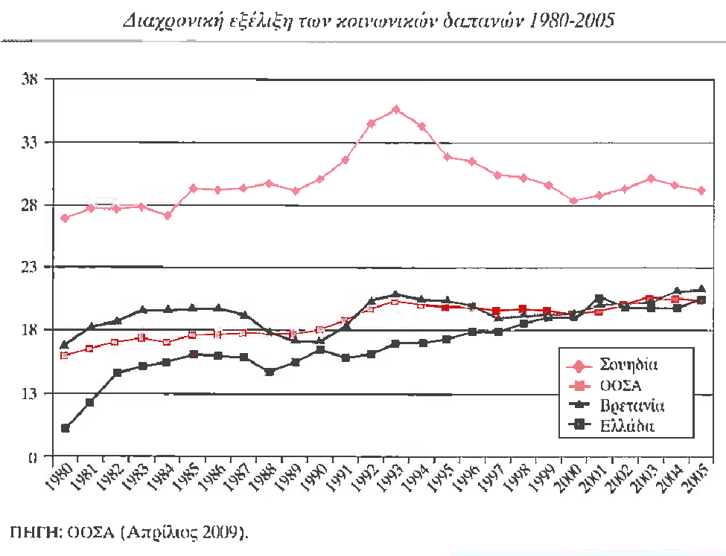
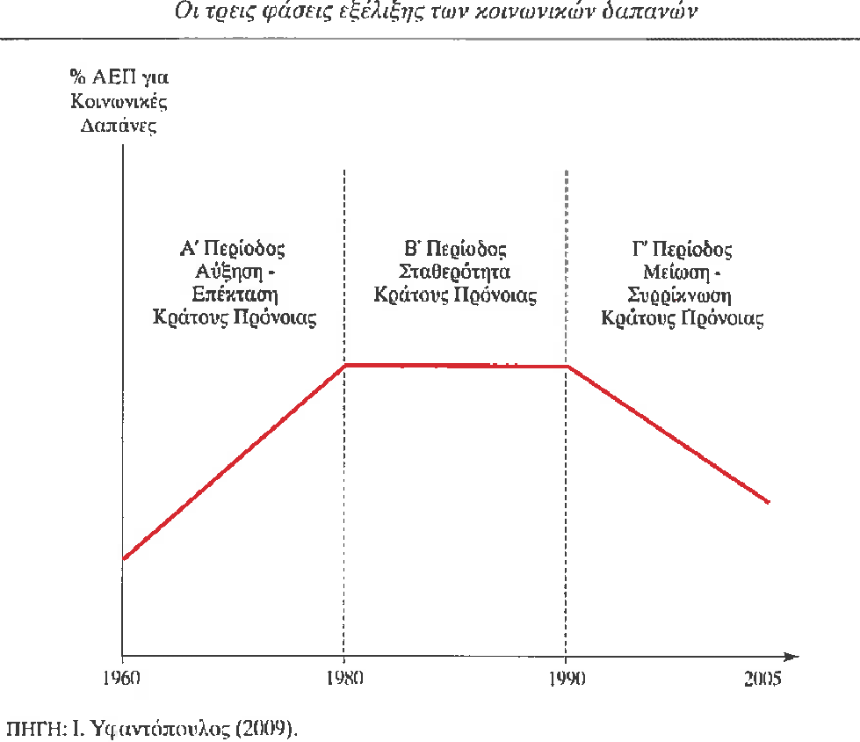
Η υπογραφή της συνθήκης της Ρώμης τον Μάρτιο του 1957 , συμπίπτει με την επεκτατική πολιτική του κράτους πρόνοιας : το άρθρο 2 αναφέρει ως στόχο την κοινωνική αποστολή της ένωσης και την ανάγκη για εναρμόνιση της βιομηχανικής ανάπτυξης με το βιοτικό επίπεδο, τα άρθρο 117 και 118 αναφέρονται στην κοινωνική προστασία , την ασφάλεια στο χώρο εργασίας , την πρόληψη ενώ τα άρθρο 123-127 προβλέπουν την ίδρυση Ευρωπαϊκού κοινωνικού Ταμείου. Η συνθήκη του Μάαστριχτ ( Φεβρουάριος 1992 ), που έθεσε τις βάσεις τις οικονομικής ενοποίησης, διατήρησε τα παραπάνω άρθρα, όπως και η Συνθήκη του Άμστερνταμ ( 2 Οκτωβρίου 1997 ). Η συνθήκη της Λισαβώνας επικυρώνει στους τότε στόχους για την δεκαετία 2000-2010, την μεταστροφή σε διαφορετικό μοντέλο κράτους πρόνοιας( Υφαντόπουλος et al, 2009 ).Με βάση τα παραπάνω θα αποτυπωθούν οι αλλαγές και τα δεδομένα στα παρακάτω γραφήματα.

Γράφημα 1. Γράφημα 2.
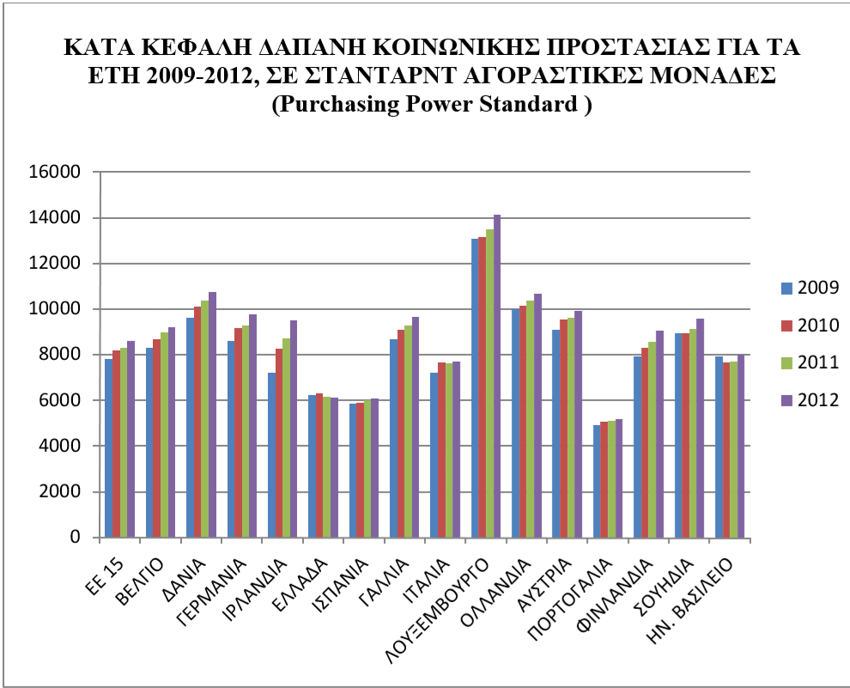
Γράφημα 3. ( Πηγή ESPROS , ανακτήθηκε 28/12/2015 )
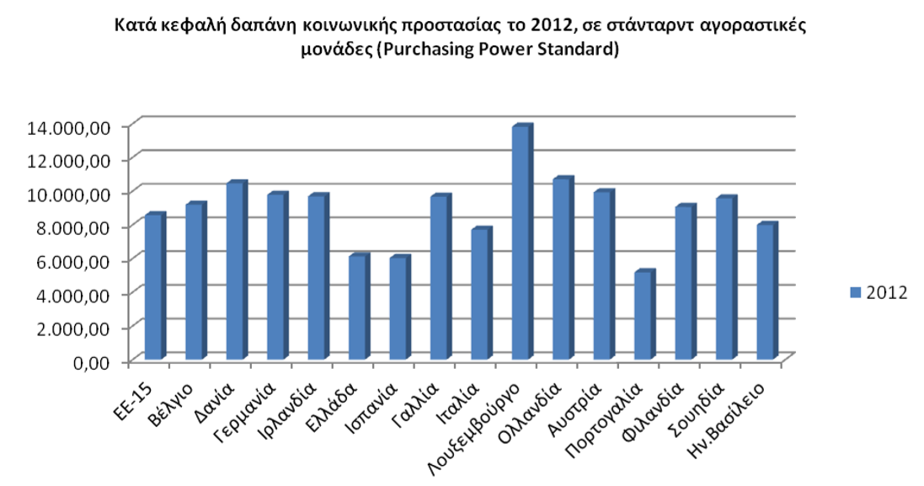
Γράφημα 4. ( Πηγή ESPROS, ανακτήθηκε 28/12/2015 )
2.2 . Κατηγορίες Συστημάτων ανά ομάδες κρατών
Ο Titmuss πρότεινε τρία μοντέλα για την μελέτη της άσκησης κοινωνικής πολιτικής:
- Το υπολειμματικό, στο οποίο η εκπλήρωση της κοινωνικής πολιτικής περιορίζεται στο επίπεδο του ατόμου και της οικογένειας, με το κράτος να λειτουργεί ως δίχτυ ασφαλείας .
- Το βιομηχανικό, στο οποίο η εκπλήρωση της κοινωνικής πολιτικής βασίζεται στη θέση του ατόμου στην παραγωγή.
- Το θεσμικό, στο οποίο η εκπλήρωση της κοινωνικής πολιτικής βασίζεται στην καθολική συμμετοχή τον πολιτών και στην αναδιανομή του εισοδήματος ( Titmuss,1974 ).
Εμφανίσθηκε επίσης το μεικτό το οποίο προσπάθησε να απαντήσει στις νέες ανάγκες δομώντας τον《τρίτο δρόμο 》 για την υπέρβαση των αντιφάσεων των παραπάνω ( Giddens,1994 ) .
Το 1990 και μετά από μακροχρόνια συγκριτική έρευνα στα νεωτερικά ανεπτυγμένα κράτη πρόνοιας, ο Esping-Andersen καθιέρωσε τον νέο όρο «καθεστώτα προνοιακού καπιταλισμού», ο οποίος χρησιμοποιείται πλέον ευρύτατα, και συχνά σε συντομία «προνοιακά καθεστώτα» (Esping – Andersen 1991). Με βάση αυτή τη διάκριση , ο Esping-Andersen εντόπισε τρία μοντέλα( Esping-Andersen, 1990 ) :
- Το φιλελεύθερο στο οποίο η κοινωνική πολιτική εφαρμόζεται με πυρήνα το υπολειμματικό μοντέλο. Στον ευρωπαϊκό χώρο όπως παρατηρούμε από τα προηγούμενα διαγράμματα εμφανίζεται στην Βρετανία και την Ιρλανδία.
- Το συντηρητικό στο οποίο η κοινωνική πολιτική εφαρμόζεται με πυρήνα το βιομηχανικό μοντέλο. Στην Ευρώπη αντιστοιχίζεται στη Γερμανία, τη Γαλλία, την Αυστρία, το Βέλγιο.
- Το σοσιαλδημοκρατικό μοντέλο στο οποίο η κοινωνική πολιτική εφαρμόζεται με πυρήνα το θεσμικό/αναδιανεμητικό μοντέλο . Στην Ευρώπη παρατηρείται στις Σκανδιναβικές Χώρες .

2.3 . Η περίπτωση του Νότου.
Από την ανάλυση των γραφημάτων 1 έως 4 , παρατηρείται μια ομαδοποίηση χωρών του Νότου , συγκεκριμένα της Ελλάδας, της Ισπανίας και της Πορτογαλίας, η οποία δεν κατατάσσεται στα προηγούμενα μοντέλα και ταυτόχρονα παρουσιάζει τους χαμηλότερους δείκτες. Σύμφωνα με το Ferrera το νότιο μοντέλο περιλαμβάνει στοιχεία από το μοντέλο Bismark ( συντηρητικό ),στους τομείς της κοινωνικής ασφάλισης και προστασίας, και από το μοντέλο Beveridge ( θεσμικό ) στους τομείς της υγείας (Δίκαιος, Χλέτσος 1999 ). Σύμφωνα με το μοντέλο αυτό κοινά χαρακτηριστικά των χωρών του νότου είναι ( Ferrera,1996 ) :
- Πολύχρονες δικτατορίες την εποχή της δημιουργίας του κράτους πρόνοιας
- Δημιουργία αστικού κράτους την εποχή της κρίσης και της νεοφιλελεύθερης ανάκαμψης
- Έντονη μορφή πελατειακών σχέσεων στον κρατικό μηχανισμό
- Χαμηλή αποδοτικότητα κοινωνικών υπηρεσιών
- Ανισομερής καταμερισμός κοινωνικής προστασίας
- Καθολική πρόσβαση στα εθνικά συστήματα υγείας
- Άνισος και άδικος καταμερισμός του φορολογικού βάρους
- Υψηλός βαθμός μεταβιβαστικών πληρωμών

  - Κοινωνικές ανάγκες και υγεία
Μία διάκριση των αναγκών είναι ανάμεσα σε γνήσιες και επίκτητες, ατομικές και κοινωνικές . Οι διάφοροι τρόποι κάλυψης βασικών αναγκών δημιουργούν δευτερεύουσες ανάγκες όχι μόνο λόγω εθισμού των ανθρώπων σε ορισμένες γεύσεις ή τρόπους ζωής, αλλά γιατί η καθημερινότητά τους διαμορφώνεται , ώστε να μην μπορούν να λειτουργήσουν χωρίς την κάλυψη αυτών. Η επίτευξη του κέρδους και ο τρόπος που λειτουργεί η οικονομία στις καπιταλιστικές κοινωνίες συμβάλλουν σε μεγάλο βαθμό στην δημιουργία επίκτητων αναγκών. Η επιθυμία έχει έναν καθοριστικό υποκειμενικό παράγοντα, ενώ η ανάγκη υπάρχει ακόμα και όταν το άτομο δεν την εκφράζει. Μία άλλη άποψη είναι αυτή της «κοινωνικής κατασκευής» των αναγκών και της μετατροπής των ανθρώπων από ενεργά υποκείμενα σε παθητικά αντικείμενα. Η κοινωνία, δημιουργεί τις συνθήκες εξάρτησης και αποκλεισμού και μετά καλείται η κοινωνική πολιτική να αναπτύξει μέτρα διαχείρισής τους. Ιδιαίτερα στο χώρο τις υγείας είναι πολύ δύσκολο να προσεγγιστεί ποιες είναι οι ουσιαστικές ανάγκες , οι οποίες χρίζουν άμεσης κάλυψης , και ποιες είναι οι επίκτητες ( απόρροια της τεχνολογικής προόδου , της εμπορευματοποίησης της υγείας , της παραϊατρικής, των κοινωνικών κατασκευών ), αν και όπως παρατηρούμε στα γραφήματα 5 και 6 θεωρείται η υγεία από τις βασικότερες των αναγκών . Στην παρούσα ενότητα θα αναλυθούν στοιχεία με βάση στατιστικές καταγραφές για τις δαπάνες και τις ανεκπλήρωτες ανάγκες όπως αποτυπώνονται στα δεδομένα του OECD.
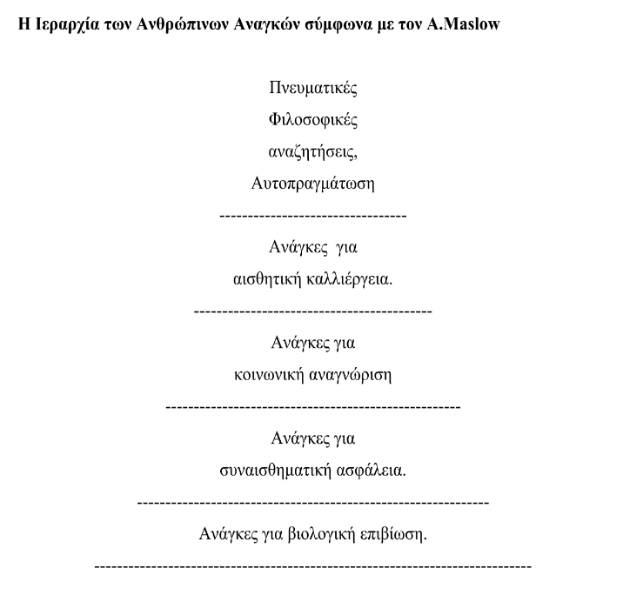
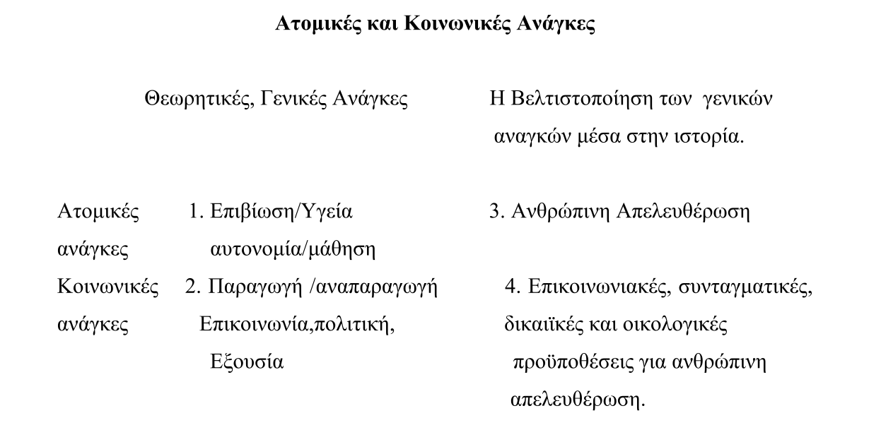
Γράφημα 5. Γράφημα 6. ( Maslow, 1954 )

3.1 Τι δαπανούμε ;
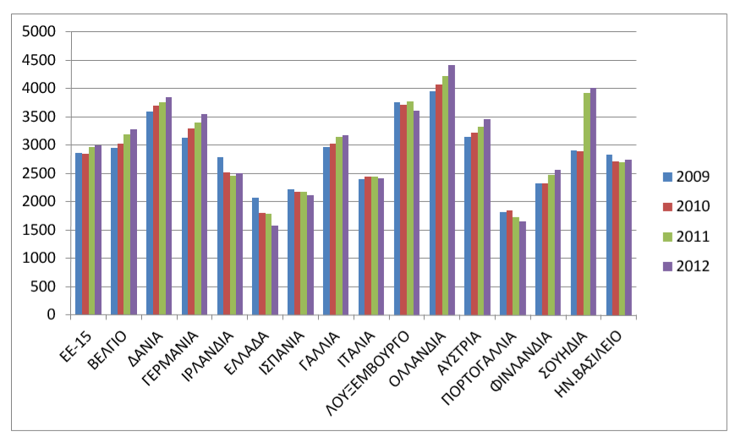
Στην ερώτηση τι δαπανούμε θα απαντήσουμε στα παρακάτω γραφήματα με βάση τα στατιστικά δεδομένα του OECD.
Γράφημα 7: Δημόσιες δαπάνες υγείας ( ανακτήθηκε 29/12/15 )
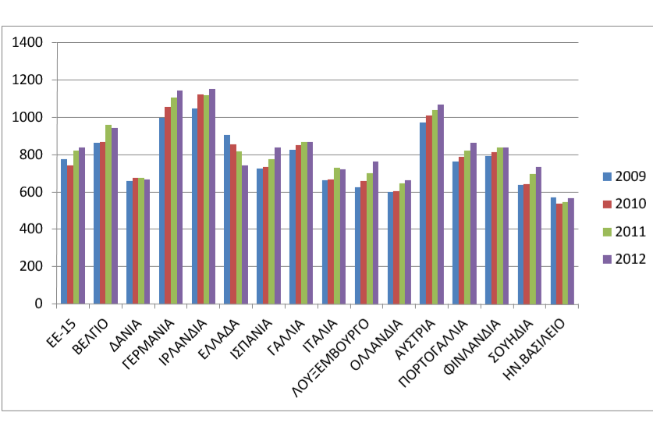
Γράφημα 8 : Ιδιωτικές δαπάνες υγείας ( ανακτήθηκε 29/12/15 )
Γράφημα 9. Συνολικές δαπάνες υγείας ( ανακτήθηκε 29/12/15 )
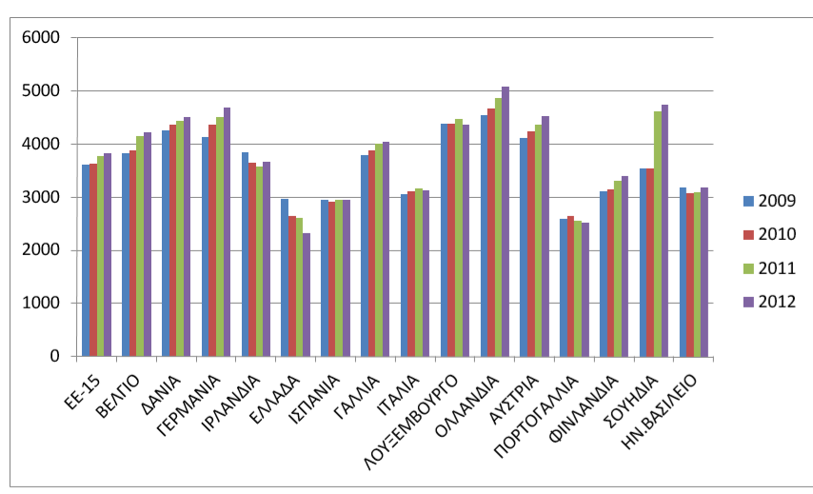
3.2 Τι χρειαζόμαστε ;
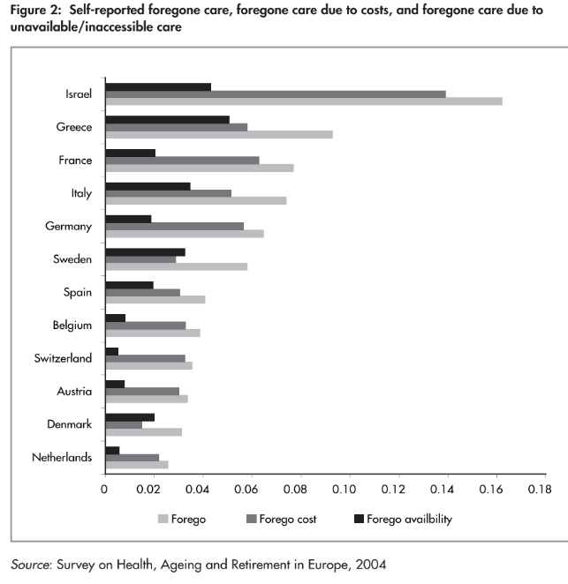
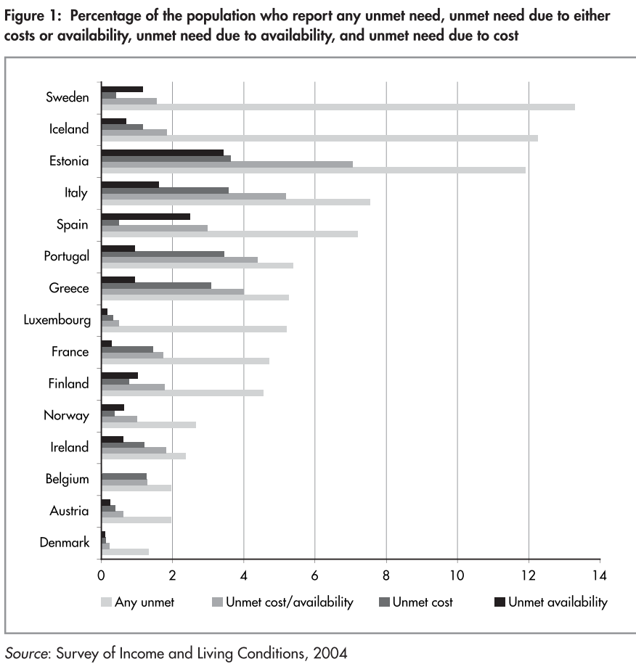
Στο ερώτημα τη χρειαζόμαστε θα συγκρίνουμε μια σειρά στατιστικών από εκθέσεις του OECD που αφορούν την καταγραφή των ανεκπλήρωτων αναγκών ( OECD , 2014).
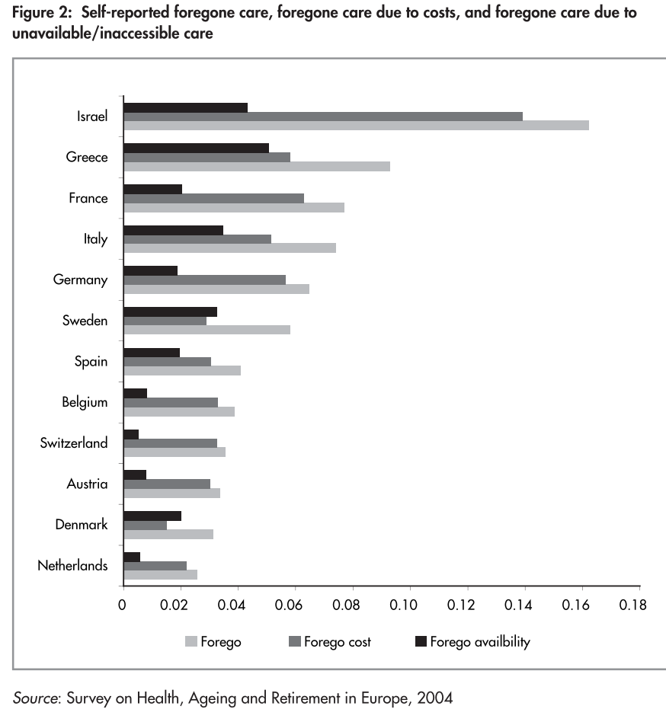
Γράφημα 10. Γράφημα 11.
Γράφημα 12. Γράφημα 13.

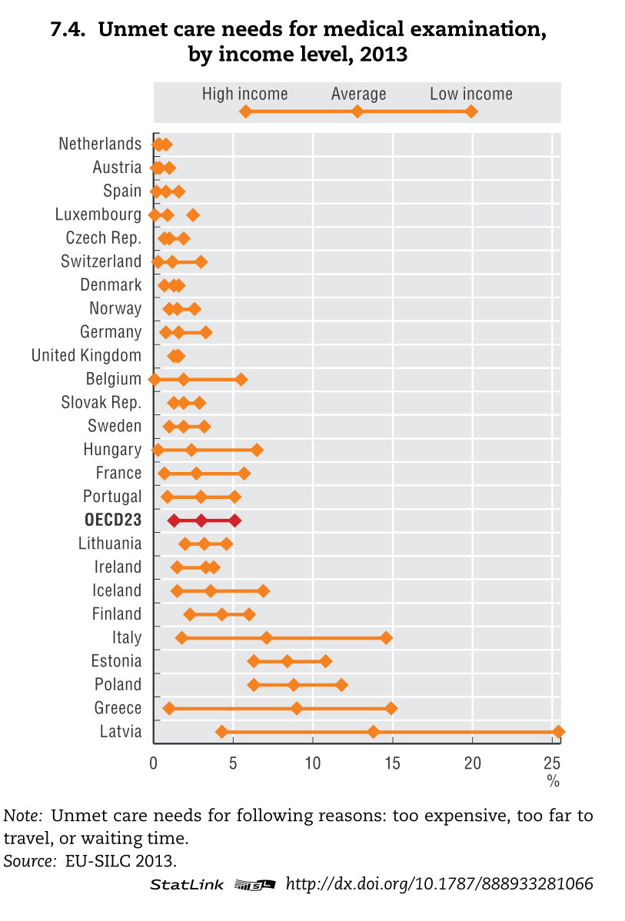
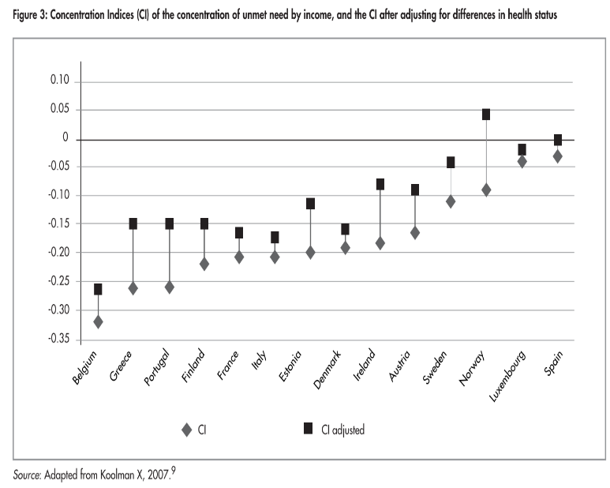
Γράφημα 14. Γράφημα 15.
Αν συγκρίνουμε τα γραφήματα 10 έως 15 με τα γραφήματα 7 έως 9 εξάγουμε τα εξής συμπεράσματα :
- Το ποσοστό των ιδιωτικών δαπανών δε συσχετίζεται με την προσβασιμότητα σε δομές , οπότε χώρες με υψηλό ποσοστό δαπανών στον ιδιωτικό τομέα παρουσιάζουν μικρό ποσοστό ανεκπλήρωτων αναγκών για τα μεσαία και ανώτερα στρώματα.
- Οι χώρες με χαμηλό ποσοστό δημόσιων δαπανών παρουσιάζουν μεγαλύτερο ποσοστό ανεκπλήρωτων αναγκών λόγω μη διαθεσιμότητας των δομών υγείας, κυρίως για τα χαμηλά στρώματα .
- Οι χώρες του θεσμικού μοντέλου ( σκανδιναβικές ) παρουσιάζουν υψηλά ποσοστά ανεκπλήρωτων αναγκών παρά τις σχετικά υψηλές δαπάνες .
- Οι χώρες του συντηρητικού μοντέλου παρουσιάζουν υψηλές ιδιωτικές δαπάνες , παρουσιάζουν και χαμηλές ανεκπλήρωτες. Να σημειωθεί βέβαια ότι παρουσιάζουν τις υψηλότερες δημόσιες .
- Οι χώρες του φιλελεύθερου μοντέλου παρουσιάζουν χαμηλές δαπάνες και σχετικά χαμηλές ανεκπλήρωτες ανάγκες ,οι οποίες συμπίπτουν σε όλα τα κοινωνικά στρώματα .
- Οι χώρες του νότου παρουσιάζουν τις χαμηλότερες δαπάνες και τις υψηλότερες ανεκπλήρωτες ανάγκες , κυρίως στο επίπεδο του κόστους.
- Παρά τις διαφορές οι χώρες και των τριών μοντέλων έχουν παραπλήσιο ποσοστό δαπανών ( δημοσίων και ιδιωτικών ) με εξαίρεση την περίπτωση του νότου. Μεγαλύτερες αποκλείσεις παρουσιάζονται στις ανεκπλήρωτες ανάγκες όπως αναφέρθηκε προηγουμένως.

  - Παράγοντες κοινωνικής πολιτικής και σύστημα υγείας
Παρ’ όλο που τα εθνικά κράτη έχουν ακόμα ρόλο στην άσκηση κοινωνικής πολιτικής, οι παράγοντες διαμόρφωσής της βρίσκονται σε μεγάλο βαθμό εκτός της εμβέλειάς τους. Η παγκοσμιοποίηση ανασυντάσσει το όλο πλαίσιο, καθώς προωθείται η περιφερειοποίηση ώστε εμφανίζεται η θεώρηση για παγκοσμιοτοπικές σχέσεις. Η υπερεθνική διάσταση της πολιτικής υγείας βασίζεται σε τρεις άξονες :
- Την Ευρωπαϊκή κοινή πολιτική μέσω των κοινών θεσμών της ΕΕ
- Τη διεθνή με βάση τη δράση αντίστοιχων οργανισμών όπως ο Παγκόσμιος Οργανισμός Υγείας
- Τη δραστηριοποίηση κινημάτων σε διεθνές επίπεδο και την συγκρότηση διακρατικών δομών αλληλεγγύης
Διαμορφώνεται λοιπόν μια παγκόσμια οικονομική αναστάτωση : την εποχή του προνοιακού καπιταλισμού οι βιομηχανικοί εργάτες μπορούσαν να υπολογίζουν σε μια σταθερή και επαρκώς ( σχετικά ) αμειβόμενη εργασία , κάτι που σήμερα φαντάζει αδύνατο για το σύνολο των εργαζομένων. Ο σύγχρονος κοινωνικός αποκλεισμός που δομείται μοιάζει με το κοινωνικό ζήτημα της δεκαετίας του 30 (Espring-Andersen , 2006 ). Τα προσωπικά προβλήματα τελικά μετατρέπονται σε δημόσια ( Mills C.W. , 1956 )
4.1. Παράγοντες και δείκτες κοινωνικής πολιτικής
Οι παράγοντες που αποτελούν δείκτες για την ανάλυση των συστημάτων υγείας είναι :
- Ενδονοσοκομιακή περίθαλψη
- Εξωνοσοκομιακή περίθαλψη
- Φροντίδα μακροχρόνιου διαστήματος
- Πρόληψη
- Διαχείριση πόρων
Οι παράγοντες οι οποίοι επηρεάζουν τις ασκούμενες πολιτικές στα συστήματα υγείας είναι :
- Οικονομικοί : Ο βαθμός της παρεμβατικότητας του κράτους στην χρηματοδότηση της υγείας, η πηγή χρηματοδότησης των δαπανών για την υγεία, ο βαθμός συμμετοχής των ασφαλιστικών ταμείων ,η συσχέτιση της θέσης στην κατανομή εργασίας του ασθενή με την ποιότητα παροχών, ο τρόπος ασφάλισης των εργαζομένων.
- Περιβαλλοντικοί: Μόλυνση , συνθήκες διαβίωσης
- Δημογραφικοί: γήρανση του πληθυσμού , μετανάστευση , κοινωνική διαστρωμάτωση
- Πολιτισμικοί : τρόπος ζωής ( κάπνισμα , αλκοόλ ), ήθη, έθιμα , οικογένεια
- Υγειονομικοί : τρόπος λειτουργίας νοσοκομείων , γραφειοκρατία
Σε αυτό το σημείο έχει αξία να αναφερθεί σύντομα πως το κάθε μοντέλο αντιμετωπίζει ( και άρα επηρεάζεται ) από τους παραπάνω παράγοντες. Το νεοφιλελεύθερο μοντέλο δίνει έμφαση στην ιδιωτική πρωτοβουλία στην ασφάλιση, με μειωμένη κρατική παρεμβατικότητα, μόνο σε περιπτώσεις οπού κρίνεται αναγκαίο. Επιβεβαιώνεται έτσι ο διαχωρισμός με βάση την ισότητα προς τα κάτω. Το συντηρητικό μοντέλο βασίζεται στις αρχές της Ανταποδοτικότητας, του κορπορατισμού και της Επικουρικότητας, οι πολίτες βασίζονται στην εργασιακή τους θέση και την βοήθεια από την οικογένεια ενώ ο ιδιωτικός τομέας είναι περιορισμένος. Το σοσιαλδημοκρατικό μοντέλο κυριαρχεί η αποεμπορευματοποίηση των κοινωνικών υπηρεσιών και η καθολική πρόσβαση σε αυτές, που επεκτείνεται στα μεσαία στρώματα.
4.2 Η ελληνική περίπτωση
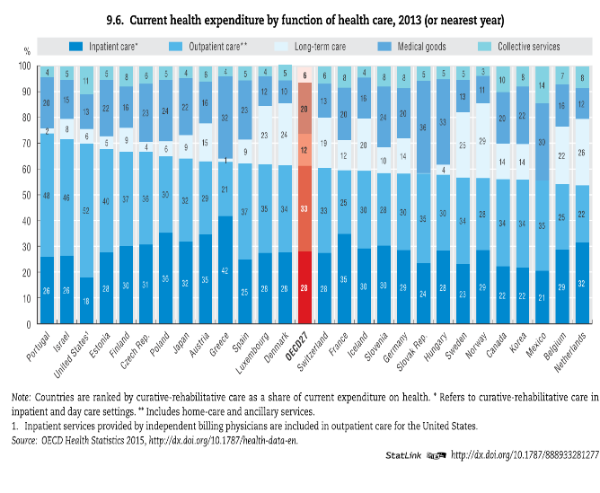
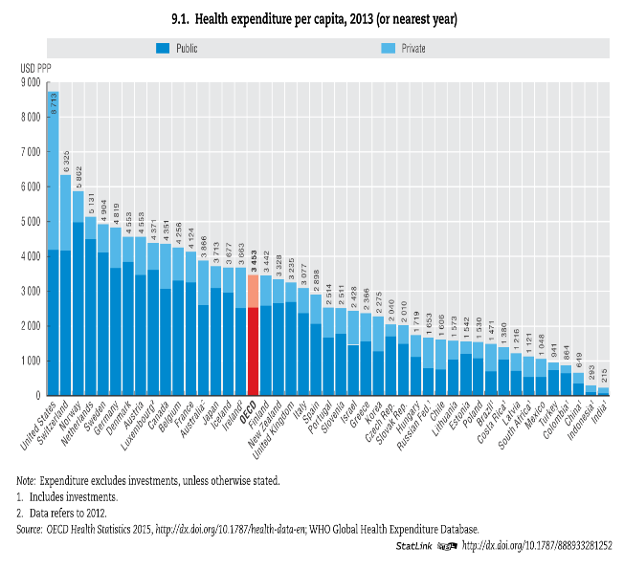
Όπως αναφέρθηκε πριν η Ελλάδα ανήκει σε ένα ιδιότυπο μοντέλο του νότου. Οι υπηρεσίες υγείας είναι προσβάσιμες σε όλους, όμως η κοινωνική ασφάλιση καθορίζεται από τη θέση στην εργασία. Επίσης κυριαρχεί η γραφειοκρατία , το πελατειακό κράτος και η περιορισμένη δυνατότητα επένδυσης σε νέες τεχνολογίες. Σύμφωνα με μελέτη, σημαντικό χαρακτηριστικό της διάρθρωσης των δαπανών αποτελεί η έλλειψη σταθερότητας στους χρηματοδοτούμενους κλάδους για την προώθηση της υγείας (Αγραφιώτης et al, 1994 ). Αποτελέσματα των παραπάνω είναι η υψηλή κατανάλωση δαπανών χωρίς την αντίστοιχη αποτελεσματικότητα στην ανάπτυξη δομών όπως διαπιστώνεται από στατιστικές του OECD ( OECD , 2015 ).
Γράφημα 16. ( ανακτήθηκε 30/12/15) Γράφημα 17. ( ανακτήθηκε 30/12/2015)
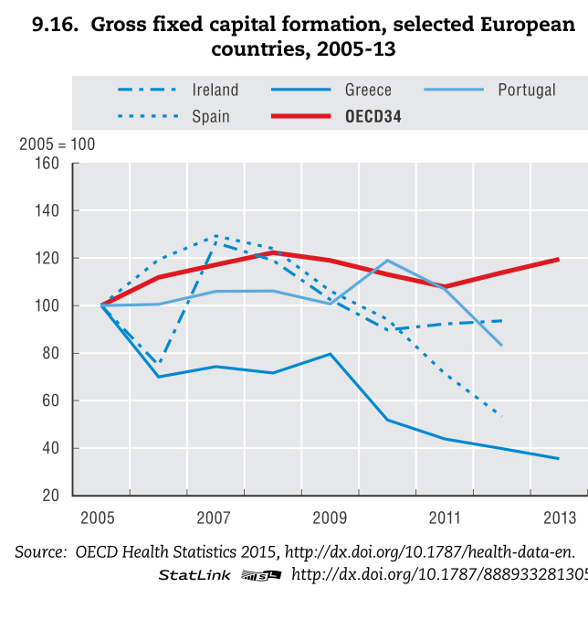
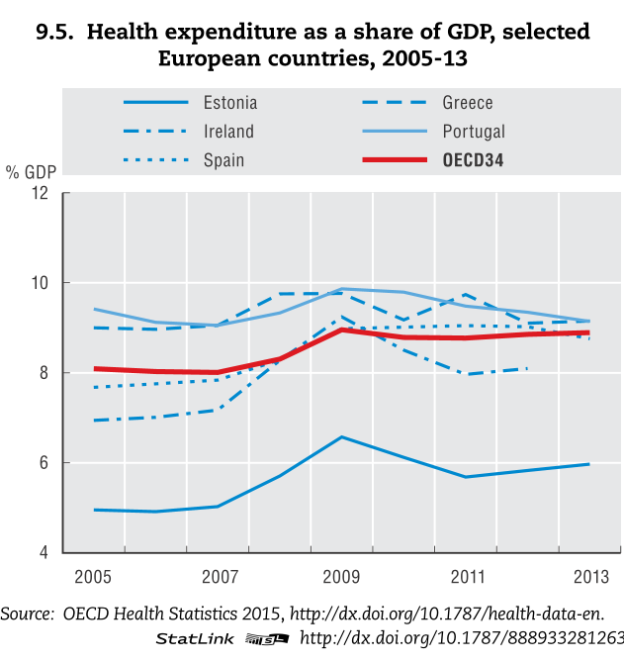
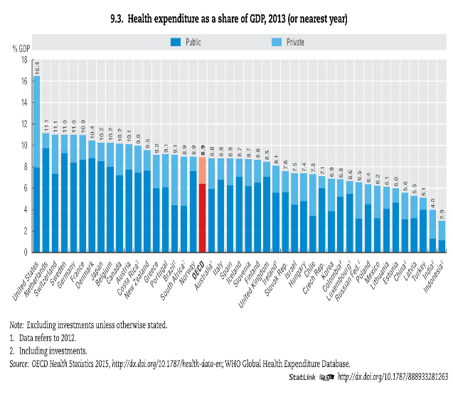
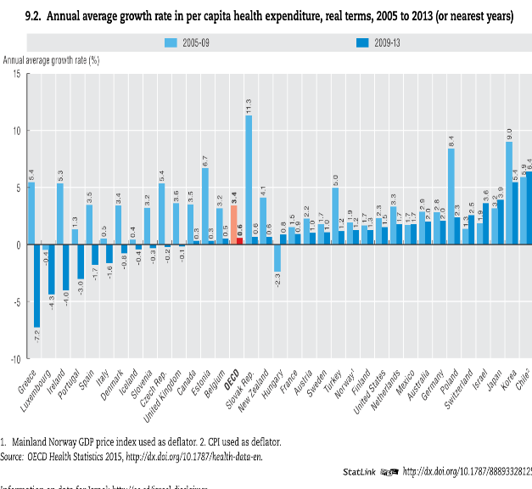
Γράφημα 18. ( ανακτήθηκε 30/12/15 ) Γράφημα 19. ( ανακτήθηκε 30/12/15 )
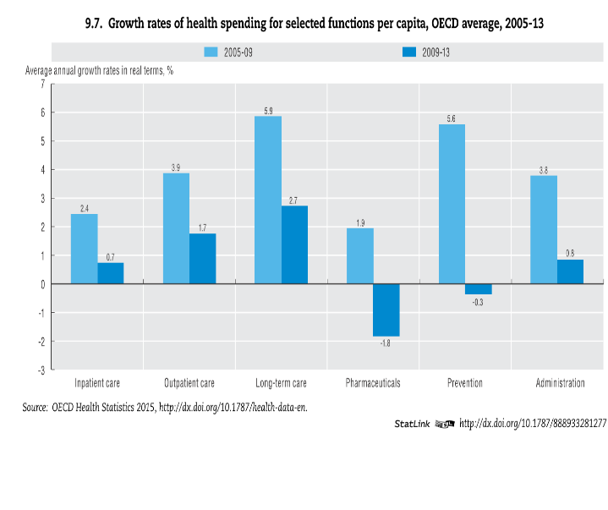
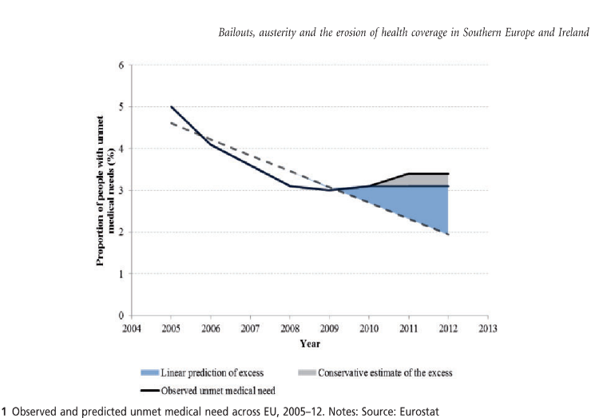
Γράφημα 20. ( ανακτήθηκε 30/12/15 ) Γράφημα 21. ( ανακτήθηκε 30/12/15 )

Γράφημα 22. ( ανακτήθηκε 30/12/15 ) Γράφημα 23.( Allin , Masseria 2014 )
Όπως συνάγεται από τα γραφήματα 16 έως 23 , η Ελλάδα δαπανά κυρίως στην κάλυψη της ενδονοσοκομιακής περίθαλψης και της φαρμακευτικής αγωγής, γεγονός που οδηγεί στο συμπέρασμα ότι υποβαθμίζεται η πρόληψη και η σωστή διαχείριση . Όπως αναφέρθηκε προηγουμένως ενώ οι δαπάνες είναι υψηλές , η αποδοτικότητα του καταμερισμού και της επένδυσής τους είναι χαμηλή. Τα παραπάνω σε συνδυασμό με την γήρανση του πληθυσμού και την αναντιστοιχία νέων εργαζομένων ( ασφαλιστικές εισφορές ) και συνταξιούχων ( μεγαλύτερες ανάγκες σε δαπάνες υγείας ) ,δημιουργούν μια κατάσταση όπου το παρόν μοντέλο υγείας στην Ελλάδα δεν προσανατολίζεται στην επίλυση των αιτιών, όπως ο έλεγχος της περιβαλλοντικής υγιεινής, η διαχείριση των νέων τεχνολογιών , η μελέτη του τρόπου ζωής , η μετανάστευση και η ανεργία των νέων εργαζομένων, αλλά στην αντιμετώπιση των συμπτωμάτων, αυξάνοντας έτσι το κόστος.
Βέβαια αν γίνει αντιληπτή η συνολική εικόνα ,η Ελλάδα δεν αποτελεί μια εξαίρεση αλλά ένα λιγότερο αποτελεσματικό παράδειγμα. Αν και παρουσιάζει χαμηλούς δείκτες στην επένδυση , δε διαφέρει σε μεγάλο βαθμό από το σύνολο των υπολοίπων κρατών. Να σημειωθεί εδώ ότι στα προπύργια του νεοφιλελευθερισμού ,τις ΗΠΑ και τη Χιλή ,οι κρατικές δαπάνες μειώνονται δραματικά, χωρίς αντίστοιχη αύξηση της πρόληψης αλλά του ιδιωτικού κέρδους, κάτι που αποτελεί παγκόσμια τάση.

  - Συμπεράσματα
Παρά τις διαφορετικές μορφές του κράτους πρόνοιας, παρατηρείται μια γενικότερη καθίζηση του βιοτικού επιπέδου. Και οι τρεις μορφές του προνοιακού αστικού κράτους, παρά τις μικρές διαφοροποιήσεις τους , κινούνται ταυτόσημα σχεδόν σε κάθε οικονομική περίοδο. Χαρακτηριστική είναι η αποτυχία και των τριών μοντέλων να αντιμετωπίσουν την οικονομική κρίση, παρά μόνο με την διεξαγωγή κάποιου πολέμου. Δημιουργείται λοιπόν το ερώτημα κατά πόσο χρειάζεται η κοινωνική πολιτική στα πλαίσια του αστικού κράτους πρόνοιας. Καταρχήν οι ίδιοι οι άνθρωποι που πλήττονται από την φτώχεια ή άλλα προβλήματα θεωρούνται υπαίτιοι της κατάστασης στην οποία έχουν περιέλθει. Είναι η «αρχή της ενοχοποίησης του θύματος», η οποία αποτελεί μία ολόκληρη διαδικασία που καταλήγει να αναγορεύονται σε αιτίες του προβλήματος τα αποτελέσματά του ( πχ. η υποβάθμιση, η παραβατική συμπεριφορά). Το επόμενο βήμα είναι να δημιουργηθεί ένα πρόγραμμα με τους κατάλληλους ειδικούς για να ... διορθώσει αυτές τις διαφορές (Bytheway,1990 ). Η θέσπιση κοινωνικών δικαιωμάτων δεν συνεπάγεται απαραίτητα την εξάλειψη της κοινωνικής ανισότητας στις καπιταλιστικές κοινωνίες, καθώς δεν αλλάζει τις κύριες σχέσεις ανισότητας στις οποίες αυτές οι κοινωνίες εδραιώνονται ( Altouser 1965 ).
Εδώ αγγίζουμε πάλι το θεμελιώδες ζήτημα της σχέσης κοινωνικής πολιτικής και κοινωνικής αλλαγής, και την εύστοχη διάκριση της Ferge σε «κοινωνιακή» και κοινωνική πολιτική . Σημαντικό ρόλο στην αλλαγή οπτικής παίζουν τα νέα κινήματα της κοινωνικής πολιτικής, ιδιαίτερα εκείνα που αφορούν τους κατεξοχήν χρήστες των κοινωνικών υπηρεσιών. Χωρίς να αρνούνται την σημασία των δομών, αναδεικνύουν την σημασία των κοινωνικών σχέσεων εξουσίας και της κατανομής της δύναμης στην κοινωνία., ενώ υιοθετούν μία άλλη προσέγγιση στον εκάστοτε λόγο που αρθρώνεται, χρησιμοποιώντας συγκεκριμένη γλώσσα για να εκφράσει, και συγχρόνως να κατασκευάσει κοινωνικές ταυτότητες (Watson 2000).Ο Foucault επισημαίνει την δύναμη που έχει ο λόγος ως άσκηση εξουσίας, στο να χαρακτηρίζει και να κατασκευάζει τελικά κοινωνικές καταστάσεις αποκλεισμού ολόκληρων πληθυσμιακών ομάδων (Macherey ,2013).
Άρα δε χρειάζεται ένα εξυγχρονισμένο ή βελτιωμένο κράτος πρόνοιας, ούτε μια πιο δίκαιη κοινωνική πολιτική με βάση ένα 《κοινωφελές κράτος》 ,που θα αναπαράγει ανισότητες με στόχο την παραγόμενη κερδοφορία από την επίλυση τους ( Μηλιός, 2015 ).Χρειάζεται μια διαφορετική αντίληψη για την κοινωνική αναπαραγωγή και τη σύνδεση κινημάτων και μορφών παραγωγής με την κεντρική εξουσία , που δε θα στοχοποιεί κοινωνικές ομάδες ούτε θα δρα με όρους φιλανθρωπίας ( ανώτερου προς κατώτερου ) αλλά αλληλεγγύης. Από αυτό το πρίσμα έχει σημασία όχι μόνο το τι παρέχεται αλλά και το πως παρέχεται, δηλαδή με ποιους τρόπους, μέσα από ποιες σχέσεις και στην βάση ποιου πλαισίου αρχών ( Μηλιός , 2014 ) . Γι΄ αυτό παρουσιάζει μεγάλο ενδιαφέρον η μελέτη αναπαραγωγής κυρίαρχων εξουσιαστικών σχέσεων μέσα στους χώρους παροχής υπηρεσιών υγείας (η αναπαραγωγή πατριαρχικών σχέσεων μεταξύ ιατρικού και νοσηλευτικού προσωπικού, ή ανταποδοτικών σχέσεων μεταξύ επαγγελματιών στις υπηρεσίες υγείας και νοσηλευόμενων). Χρειάζεται η μετάβαση από το κράτος πρόνοιας στην δημιουργία μιας κοινωνίας της φροντίδας, όπου θα κάνουμε την υπέρβαση από τα δίπολα ατομικό – συλλογικό, ιδιωτικό – δημόσιο, στην ενότητα του ανθρώπινου πράττειν με τον πράττονται, τον άνθρωπο. Στην άρνηση της άρνησης της ανθρωπιάς του που θα είναι η μεγάλη κατάφαση (Holloway,2002).
Η εξάρτηση των κοινωνικών παροχών από την εκάστοτε περίοδο του καπιταλιστικού μοντέλου παραγωγής και ιδιαίτερα η αδυναμία τους να δράσουν στην περίοδο κρίσης , δείχνει το δρόμο για την ανάπτυξη δομών όπως τα αλληλέγγυα κοινωνικά ιατρεία (Λάσκος,2015). Σε μια εποχή παγκοσμιοποίησης όμως και υπερεθνικών οικονομιών , τα παραδείγματα αυτά δεν αρκεί να λειτουργούν ως νησίδες αλλά απαιτείται να συνδεθούν μεταξύ τους και με τα κινήματα των 《 αποκλεισμένων 》ώστε με τη σειρά τους να καταλήξουν στη δημιουργία ενός πολιτικού μοντέλου και όχι απλώς ενός περιορισμένου οικονομικού ( Laclau, 1997 ).

Βιβλιογραφία
- Lowe R. The welfare state in Britain since 1945, εκδ Macmil lan, London 1993
- Ρουσσώ Ζ.Ζ. , Το κοινωνικό συμβόλαιο , εκδ Πόλις , Αθήνα 2012
- Στασινοπούλου, Ο., Κοινωνική Πολιτική βασικές έννοιες, ιστορική εξέλιξη, φορείς και πρότυπα, Κοινωνική Πολιτική 2006
- Μαρξ, Κ Το κεφάλαιο , εκδ. ΚΨΜ ,Αθήνα 2011
- Λούξεμποργκ Ρ. ,Μεταρρύθμιση ή επανάσταση ,εκδ Κοροντζή , Αθήνα 1980
- Hayek, the road to serfdom , εκδ. Routledge and Keegan ,London 1976
- Buchannan J., The limits of liberty:between anarchy and leviathan, εκδ University of Chicago Press , 1976
- Langendonck J.V. ,The social protection of the unemployed, εκδ. International Social Security Review Octomber 1997
- Baldwin P. , Class interests and the post-war welfare state in Europe: A historical perspective ,International Social Security Review 1990
- Schulin Β. Solidaritat und Subsidiaritat, von Magdell B. - Kannengiesser W 1988
- Μπαλιμπάρ Ε. , Ο φόβος των Μαζών ,εκδ. Πλέθρον , Αθήνα 2010
- Αλτουσέρ Λ , Θέσεις ,Εκδ. Θεμέλιο ,Αθήνα 1999
- Πουλαντζάς Ν , Το κράτος, η εξουσία, ο Σοσιαλισμός, εκδ. Θεμέλιο , Αθήνα 2008
- Rimlinger G. Welfare Policy and Industrialisation in Europe, North America and Russia, εκδ : Wiley , New York 1971
- Σακελλαρόπουλος Θ , η μεταρρύθμιση του κοινωνικού κράτους ,εκδ Κριτική , Αθήνα 1999
- Friedman M. , Free to choose , εκδ. MacMillan ,London 1988.
- Λάσκος Χ, Τσακαλώτος Ε. , Χωρίς επιστροφή εκδ. ΚΨΜ,Αθήνα 2011
- Hobsbawm E.J. , Η εποχή των επαναστάσεων ,εκδ ΜΙΕΤ ,Αθήνα 2008
- Μαρξ Κ. ,Η αυταπάτη της εθνικής οικονομίας , εκδ Κοροντζή ,Αθήνα 1998
- ESSPROS MANUAL – TABLES AND GRAPHS
- Titmuss R. , Social Policy, εκδ. Allen and Unwin , London 1974
- Giddens R. , ο Τρίτος δρόμος ,εκδ. Πόλις, Αθήνα 1998
- Espring-Andersen C., The three worlds of welfare capitalism, εκδ Polity,Cambridge 1991
- Υφαντόπουλος Γ., Μπαλούρδος Δ., Νικολόπουλος Κ. ,Το Ευρωπαϊκό Κοινωνικό Μοντέλο, στο Οικονομικές και Κοινωνικές Διαστάσεις του κράτους πρόνοιας, Εκδ. Βιβλιοπωλείο 2009
- Δίκαιος Κ. , Χλέτσος Μ. , Πολιτική Υγείας/κοινωνική πολιτική, εκδ ΕΑΠ , Πάτρα 1999
- Ferrera M , the southern model of welfare in social Europe, journal of european sciences, 1996
- Maslow A.H. Motivation and personality, εκδ Harper , New York 1954
- OECD, Health at a glance: Europe, 2014
- A. Reeves, M. McKee, Da. Stuckler. The attack on universal health coverage in Europe: recession, austerity and unmet needs European Journal of Public Health, Vol. 25
- Koolman X. Unmet need for health care in Europe, in Comparative EU statistics on income and living conditions: issues and challenges. Proceedings of the EU-SILC conference. Helsinki: Eurostat, 2007 .
- Espring-Andersen C., Γιατί χρειαζόμαστε ένα νέο κοινωνικό κράτος πρόνοιας, Εκδ. Διόνικος, 2006
- Mills C.W. , The power elite, εκδ Oxford University Press , Oxford 1956
- Αγραφιώτης Δ. ,Κουκούμας Ν. , Παπαδουράκης Γ. , Μελέτη πρόβλεψης των τεχνολογικών επιπτώσεων στον κλάδο της υγείας με ορίζοντα το 2010, ΕΠΕΤ 1994
- OECD, Health at a glance 2015
- Allin S. , Masseria C. Unmet need as an indicator of health care access. Eurohealth Vol 15 No 3 , 2014
- Bytheway B. , On defining Ageism, εκδ. Sage , London 1990
- Altouser L. ,lire le capital, εκδ puf, Paris 165
- Watson S. ,Foucault and the study of Social policy , εκδ Sage , London 2000
- Macherey P. , Φουκώ και μαρξ , εκδ. Εκτός Γραμμής , Αθήνα 2013
- Μηλιός Γ , THE MAN WHO WOULD BE KING: ΑΣΚΗΣΕΙΣ ΥΦΟΥΣ ΣΤΟ ΑΔΙΕΞΟΔΟ ΤΗΣ KΕΝΤΡΟ-ΑΡΙΣΤΕΡΑΣ, Θέσεις τεύχος 134 ,2015
- Μηλιός Γ. , Η στρατηγική των αναγκών , εκδ. Πεδίο , Αθήνα 2014
- Holloway J. , Change the World Without Taking Power, εκδ. Pluto press , USA 2002
- Λάσκος Χ ,Εγκώμιο ημερολογίου του ΚΙΑ , rednotebook 2015
- Laclau E. ,Για την επανάσταση της εποχής μας , εκδ Νήσος , Αθήνα 1997

Σύνολο λέξεων βασικού κειμένου : 2741

